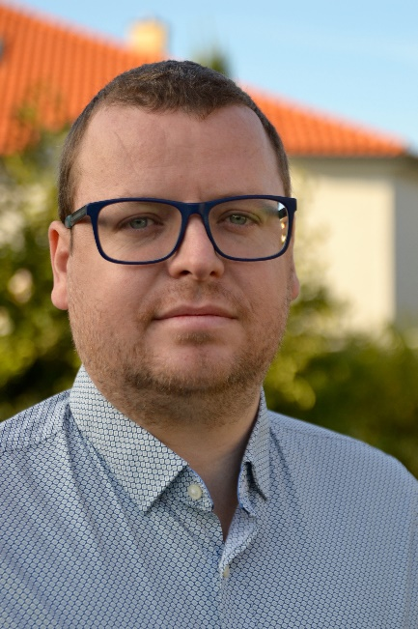
As. MUDr. Petr Fulín, Ph.D.
Významný český ortoped

As. MUDr. Petr Fulín, Ph.D. získal vysokoškolské vzdělání na Karlově univerzitě v Praze. V současnosti působí jako odborný asistent na 1. ortopedické klinice 1. lékařské fakulty Univerzity Karlovy a ve Fakultní nemocnici v Motole. Zároveň zastává funkci lékaře týmu HC Rytíři Kladno.
Věnuje se pedagogické činnosti na 1. lékařské fakultě Univerzity Karlovy v oboru ortopedie, traumatologie, fyzioterapie a ergoterapie. Působí také jako instruktor operačních kurzů zaměřených na aloplastiku ramenního kloubu.
Absolvoval řadu prestižních odborných stáží ve Francii, Polsku, Rakousku, Španělsku, Švédsku. O jeho zkušenostech hovoří i jeho četné publikace, monografie a přednášky. Je spoluautorem patentu a užitného vzoru na polymerní termoplastickou biodegradovatelnou kompozici pro výrobu vložek k léčení a prevenci lokálních infektů z roku 2016. Ve své specializaci také získal mnohá odborná ocenění. V roce 2017 například vyhrál Frejkovu cenu se svou studií kvality UHMWPE komponent kloubních náhrad kyčelního kloubu, v roce 2014 cenu profesora Zahradníčka za nejlepší odbornou publikaci a v roce 2009 získal ocenění jako spoluautor za jeden z nejlepších e-posterů na světovém kongresu SICOT v Thajsku.

